printf("%.2f",tax2);会把tax2只显示两位小数

怎么把String中字母依次打出来

String abc="abcdefg";

**for**(**int** i=0;i<abc.length();i++)

{

System.***out***.println(abc.charAt(i));

}

怎么检查String是否包含字符串

String abc="abcdefg";

String a="a";

**if**(abc.contains(a))

System.***out***.print("baohan");

怎么检查String 是否以XX结尾

String

两个String是否相等

1.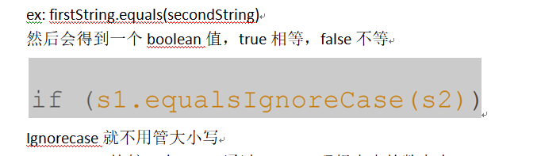2. 

**char** lastcharacterofword1=WORD1.charAt(WORD1.length()-1); charAt index数就是我们要的char word1.length()就是String的length

怎么random



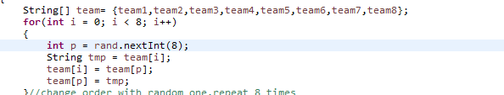

0 <= nextInt(n) < n

截取STRING空格以后的

